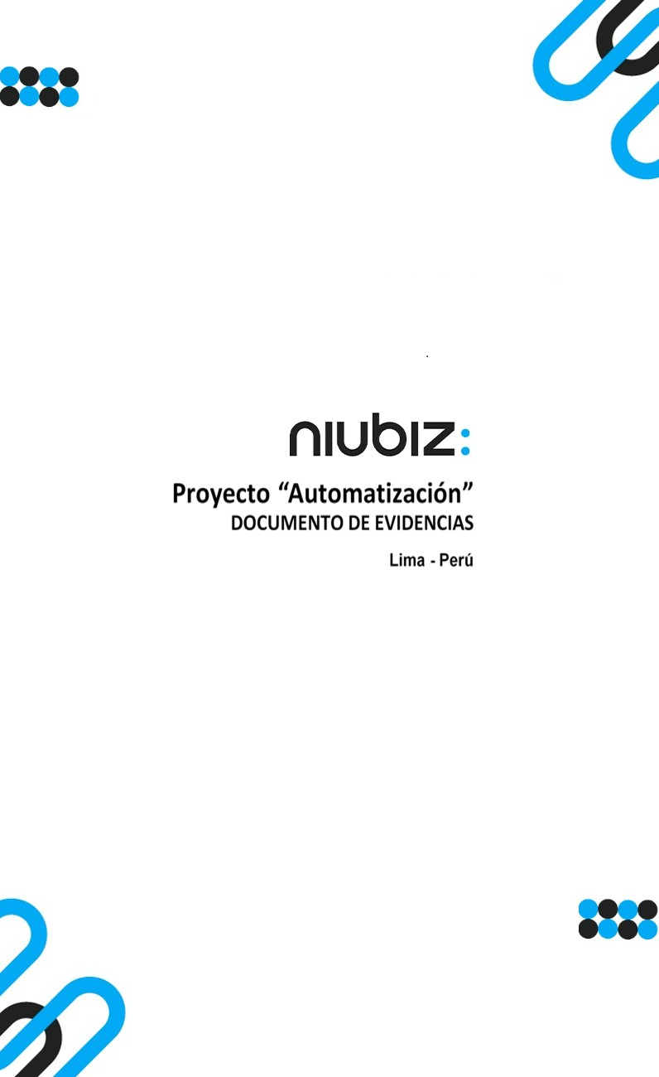  
Fecha : 01/09/2022, Hora : 08:31:50 | Cargo correctamente la URL: 'http://localhost/niubiz-demo/'   
Fecha : 01/09/2022, Hora : 08:31:54 | Configuración del Ambiente - APIS 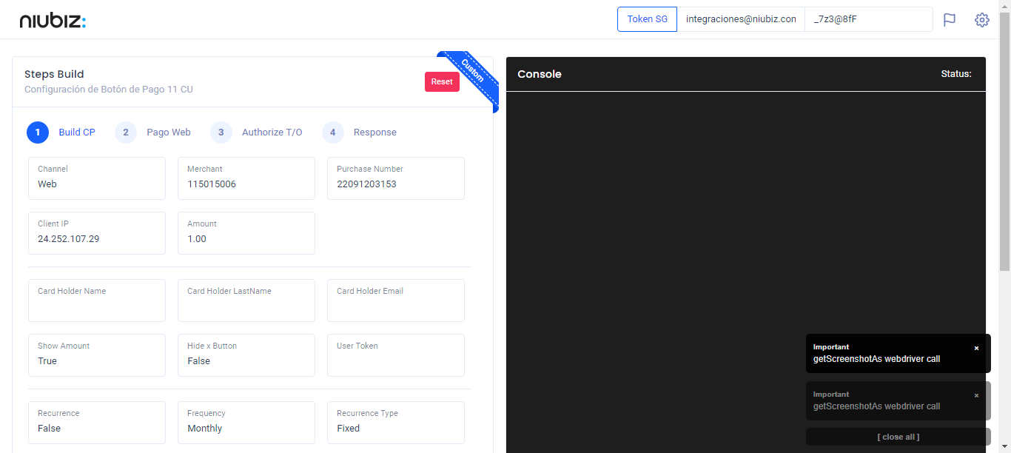  
Fecha : 01/09/2022, Hora : 08:32:05 | Construcción del caso de prueba a ejecutar 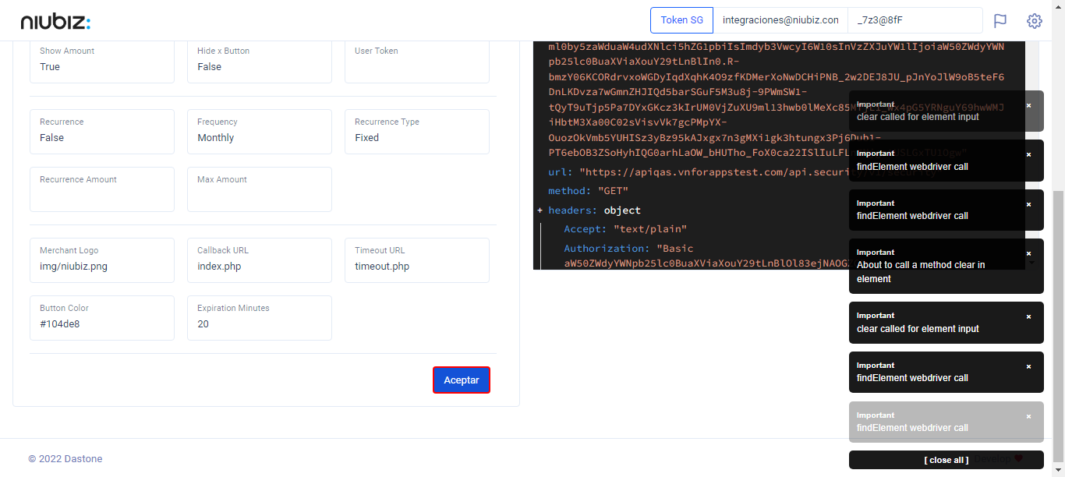  
Fecha : 01/09/2022, Hora : 08:32:09 | Se inicia la carga del formulario de pagos 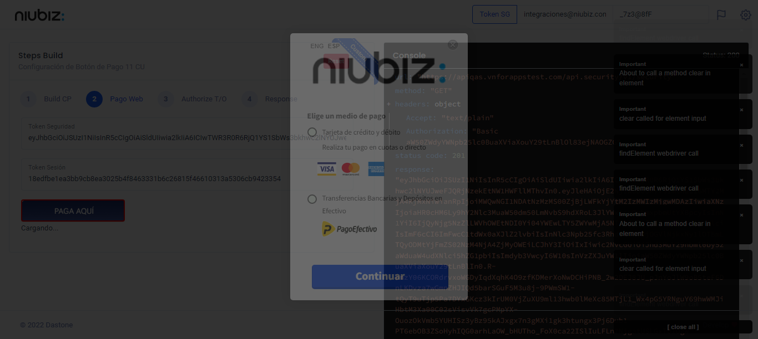  
Fecha : 01/09/2022, Hora : 08:32:14 | Selecciona Método de Pago 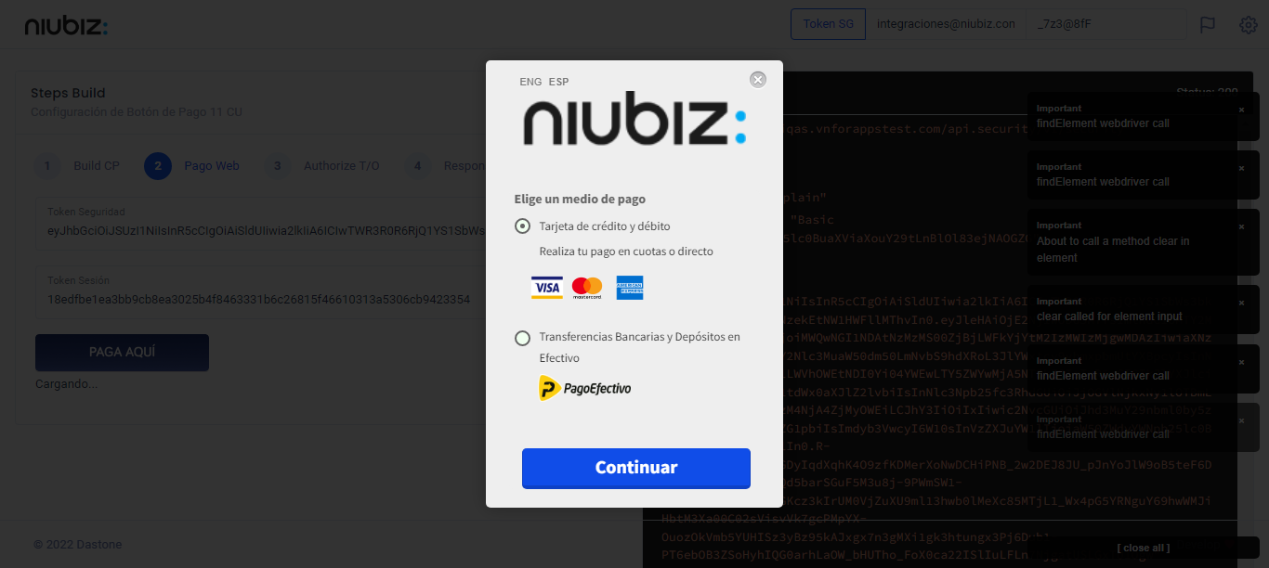  
Fecha : 01/09/2022, Hora : 08:32:35 | Completa los datos del formulario 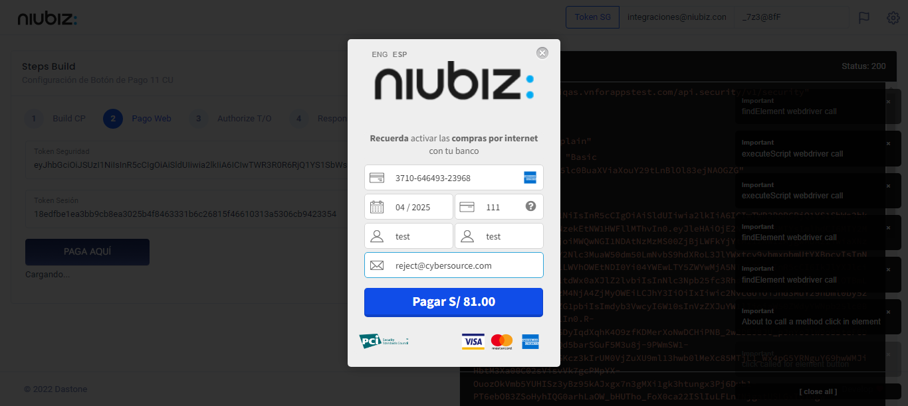  
Fecha : 01/09/2022, Hora : 08:32:45 | Autorización de Parámetros 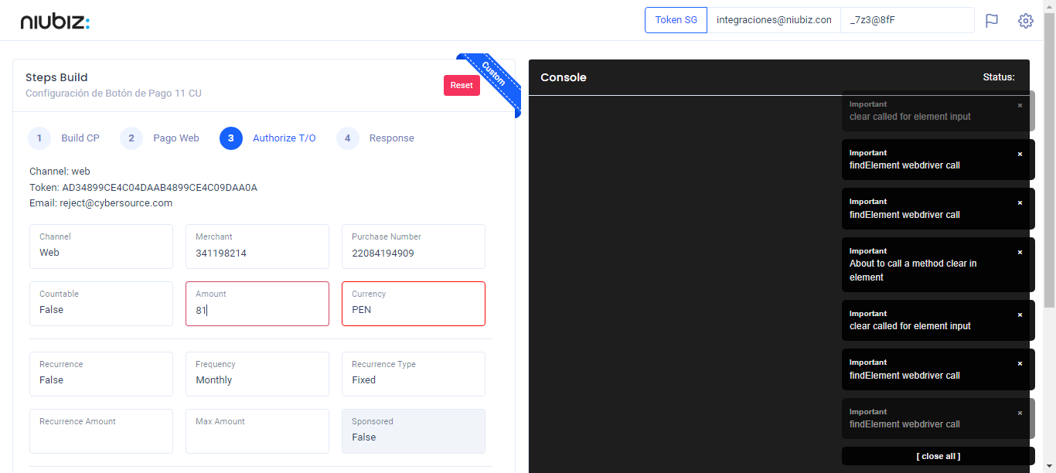  
Fecha : 01/09/2022, Hora : 08:32:58 | Valido la respuesta autorización 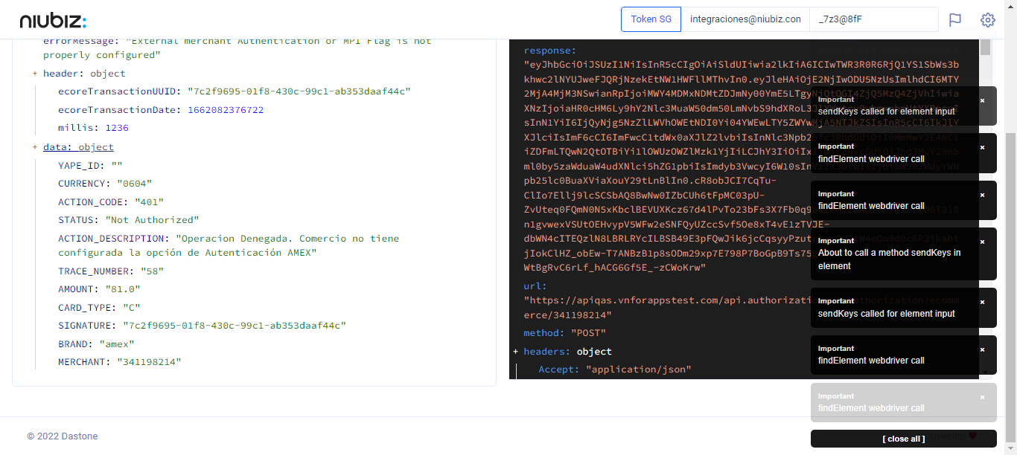  
Fecha : 01/09/2022, Hora : 08:32:58 | "{\"errorCode\":400,\"errorMessage\":\"External merchant Authentication or MPI Flag is not properly configured\",\"header\":{\"ecoreTransactionUUID\":\"7c2f9695-01f8-430c-99c1-ab353daaf44c\",\"ecoreTransactionDate\":1662082376722,\"millis\":1236},\"data\":{\"YAPE_ID\":\"\",\"CURRENCY\":\"0604\",\"ACTION_CODE\":\"401\",\"STATUS\":\"Not Authorized\",\"ACTION_DESCRIPTION\":\"Operacion Denegada. Comercio no tiene configurada la opción de Autenticación AMEX\",\"TRACE_NUMBER\":\"58\",\"AMOUNT\":\"81.0\",\"CARD_TYPE\":\"C\",\"SIGNATURE\":\"7c2f9695-01f8-430c-99c1-ab353daaf44c\",\"BRAND\":\"amex\",\"MERCHANT\":\"341198214\"}}"